Tout ça pour un pont.. Oui mais quel pont ! Durant tout le week-end, l'édifice si cher au cœur des Nyonsais a été l'objet de toutes les attentions à l'occasion des Journées du patriml dire que cela fait déjà 600 ans qu'il se dresse fièrement au-dessus de PEygues. Hier lors de la reconstitution de l'inauguration de l'édifice, il a été rendu hommage à ses bâtisseurs! premier lieu à son architecte Guilllaume Pays ainsi qu'à tous les compagnons maçons, chapuis, boqùillons, cordiers et manoeuvres du Nyonsois ainsi qu'à toute la populace qui a { création de ce bel ouvrage. Un ouvrage aimé des Nyonsais comme le rappelait le maire Pierre Combes qui a su résister aux inondations successives et aux diverses turpffcides de ! qui valait bien une fête : « que ce soit un moment de joie », enjoignait le député Hervé Mariton. « Festoyons et ripaillons », invitait Danièle Sylvestre, présidente de l'association Vie f dans le Vieux Nyons, organisatrice avec le concours de la municipalité de Nyons et de celle de Crest pour le prêt des costumes de ces premières Médiévales du Pontias très réussi!

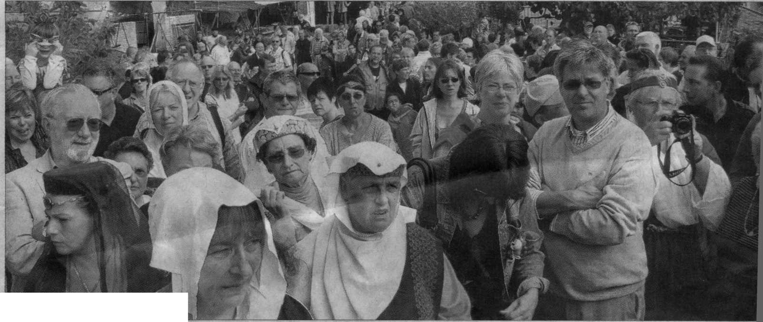

Six cents ans plus tard, le pont Roman a été à nouveau inauguré hier par Eric Ravier, officiant en tant que Guillaume Passerat, évêque de Vaison, entouré du 1er consul Pierre Combes et du député Hervé Mariton.

Le fou du roi a accompagné de ses facéties Dame Terras qui al comme il était de coutume au Moyen-Âge un poème de sa cor